# 概要设计说明书

1. 引言

## 编写目的

在本图书借阅管理系统项目的前一阶段，也就是需求分析阶段中，已经将系统用户对本系统的需求做了详细的阐述，这些用户需求已经在上一阶段中对图书馆及相关人员的实地调研中获得，并在需求规格说明书中得到详尽得叙述及阐明。

本阶段已在系统的需求分析的基础上，对图书借阅管理系统做概要设计。主要解

决了实现该系统需求的程序模块设计问题。包括如何把该系统划分成若干个模块、决定各个模块之间的接口、模块之间传递的信息，以及数据结构、模块结构的设计等。在以下的概要设计报告中将对在本阶段中对系统所做的所有概要设计进行详细的说 明。

在下一阶段的详细设计中， 程序设计员可参考此概要设计报告， 在概要设计对图书借阅管理系统所做的模块结构设计的基础上， 对系统进行详细设计。 在以后的软件测试以及软件维护阶段也可参考此说明书， 以便于了解在概要设计过程中所完成的各模块设计结 构，或在修改时找出在本阶段设计的不足或错误。

该文档预期读者为开发组设计人员。

## 背景

本项目名称：图书借阅管理系统本项目是由徐卓然老师提出来的

项目开发人员：杜红艳，周倩，黎华兵，叶一炳，陆益

续期读者：所有在校的学生（包括专科，本科，研究生） ，老师（包括在职老师和离退休老师），以及其他行政人员

## 定义

### 专门术语

SQL SERVER: 系统服务器所使用的数据库管理系统（ DBMS ） 。

SQL: 一种用于访问查询数据库的语言

事务流：数据进入模块后可能有多种路径进行处理。主键：数据库表中的关键域。值互不相同。

外部主键：数据库表中与其他表主键关联的域。

ROLLBACK: 数据库的错误恢复机制。

### 缩写

系统：若未特别指出，统指本图书借阅系统。

SQL: Structured Query Language （结构化查询语言） 。

ATM: Asynchronous Transfer Mode ( 异步传输模式 )。

## 1.4 参考资料

图书借阅管理系统需求说明书

《现代软件工程》 --------- 陈松乔等编著 清华大学出版社

# 总体设计

## 需求规定

本项目是为了方便读者， 图书管理员而设计的，读者可以直接输入相关书名、作者、出

版社或者关键字到客户端系统， 系统将在屏幕上显示所要查询图书信息 （数量及所在位置） ， 同时， 读者输入图书证号和密码登录后， 可查看自己的个人信息以及借阅图书情况 （借阅图书信息，借阅日期等） ，读者可以在登录后输入自己想要借阅的图书信息来进行预定或解除

预定； 图书管理员输入登录名和密码登录系统， 当读者需要借书时， 图书管理员输入读者图 书证号查看读者是否可以借书，如果可以再输入图书 ID ，如果该图书没有被其他读者预定即可给予借阅， 该读者借阅信息上将新增加一条借阅该书相关信息。 如果读者要还书， 图书管理员输入图书 ID 后系统自动检测该图书是否过期，如果过期则计算相应的罚款，否则读

者可以续借，此时图书管理员只需修改借阅日期，否则更新读者借阅信息和图书库信息。

## 运行环境

操作系统为 windows 系列数据库 SQL server2008

软件平台为 vs2008

## 基本设计概念和处理流程

### 体系结构设计

C/S 体系结构的数据库应用，由两部分组成：客户应用程序和数据库服务器程序。二者

可分别称为前台程序与后台程序。 运行数据库服务器程序的机器， 称为应用服务器， 一旦服务器程序被启动， 就随时等待响应客户程序发来的请求； 客户程序运行在用户自己的电脑上， 对应于服务器电脑， 可称为客户电脑。 当需要对数据库中的数据进行任何操作时， 客户程序就自动地寻找服务器程序， 并向其发出请求， 服务器程序根据预定的规则做出应答， 送回结果。从原理和经验上看，对本案例或类似的应用， C/S 结构是目前技术条件下，能较好适应不确定和变化的需求环境的比较现实的方案。 它可以以较低的投入， 实现将易变与稳定的要素分离，快速地增添和替换 “瘦小 ”而互相独立的前台应用，保持数据的连续性和继承性。

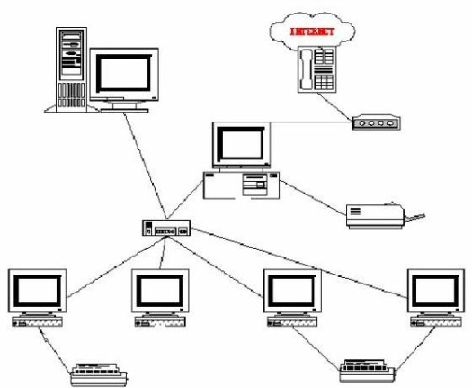

图 2.3.1C/S 体系结构

### 基本处理流程

2.3.2.1 借书程序流程图

1. 借书程序流程图：向系统输入借阅证，系统检查该借阅证是否可以借书，如果该借阅证达到最大借书书目，或者已经欠费，则系统不允许借书给出提示；否则允许借书，继续输入要借阅的图书 ID ，系统检验该书是否被预定。被预定则给出不能借该书的提示，否则系统自动更新图书库、借阅记录，完成借书。

### 2.3.2.1 还书续借程序流程图

1. 还书、续借程序流程图：首先向系统输入图书 ID ，系统查询出该图书的借阅信息判断该图书是否逾期，如果没有逾期，则可以选择是否要进行续借，如果在续借允许的时间内，

则可以续借，否则提示不在续借时间内， 不能续借；如果已经逾期，则计算显示出罚款并执行还书操作。

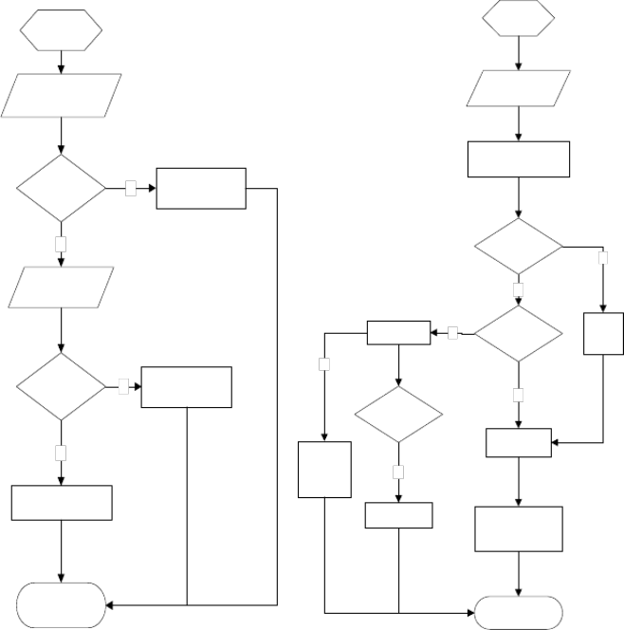

开始

开始

输入借阅证号

输入图书ID

显示该图书借阅信息

是否允许借书

否

不能借书提示

是

是否逾期？

是

输入图书ID

否

续借

是

是否续借？

计算罚

款金额

否

图书是否可借

否 书籍已被预订提示

否

是否在续借时

间限定内

还书

是

该书没有

在续借规定时间内

是

更新图书库信息和读

者借阅信息

更新借阅日期

更新读者借阅信息

和图书库信息

结束

结束

图（ 1）借书程序流程图 图（ 2）还书、续借程序流程图

**2.3.3** 整体结构

本系统共分为两大模块： 系统登录模块和系统设置模块； 系统设置主要是系统对借阅信息时间的限定，读者可借阅的图书数，有效预定的时间限定；

登录共分为三个用户的登录： 读者， 图书管理员和系统管理员； 用户可以在不登录的情况下查询图书， 登录成功后，读者可以完成预定、 解除预定和查询；图书管理员可以实现查询、借阅信息管理和图书管理；系统管理员可以实现对系统维护和用户维护两大模块。

具体的，读者可以实现预定，解除预定，查看借阅信息、查看预订信息；图书管理员可以查询图书，对图书进行添加、修该和删除，实现借书、还书、续借处理；系统管理员可以对后台数据维护，日志维护，同时可以实现对用户信息的添加、修改和删除。

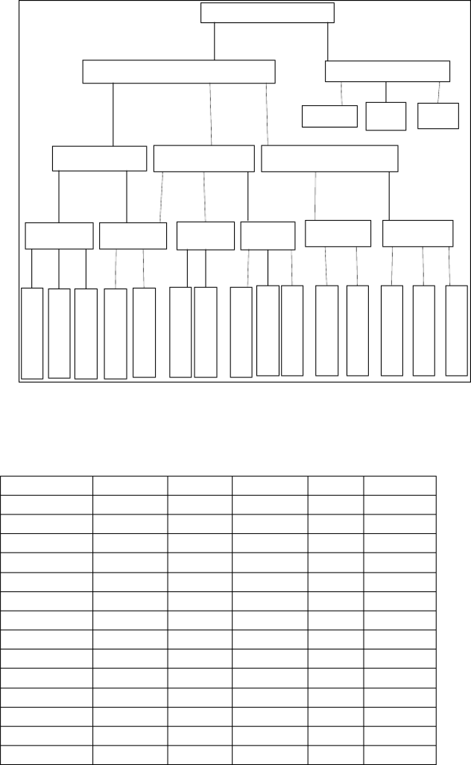

图书管理系统

系统登录模块

系统设置模块

读者最多可

借书数

图书借

阅期限

预订有

效期限

读者模块

图书管理员模块

系统管理员模块

预订信息管理

查询模块

借阅信息管

理

图书管理

系统维护

用户维护

息

息

改

图 2.3.3 整体模块

2.4 功能需求与程序的关系

|  |  |  |  |
| --- | --- | --- | --- |
| 预 | 解  除 | 查  看 | 查 |
| 订 | 预 | 预 | 找 |
| 图 | 订 | 订 | 图 |
| 书 | 图  书 | 信  息 | 书 |

|  |  |  |  |  |  |  |  |  |  |  |
| --- | --- | --- | --- | --- | --- | --- | --- | --- | --- | --- |
| 查 |  |  |  |  | 修 |  |  |  |  | 用 |
| 看 | 借 | 还 | 增 | 删 | 改 | 日 | 数 | 添 | 删 | 户 |
| 借 | 书 | 书 | 加 | 除 | 图 | 志 | 据 | 加 | 除 | 信 |
| 阅 | 管 | 管 | 图 | 图 | 书 | 维 | 维 | 用 | 用 | 息 |
| 信 | 理 | 理 | 书 | 书 | 信 | 护 | 护 | 户 | 户 | 修 |

|  |  |  |  |  |  |
| --- | --- | --- | --- | --- | --- |
|  | 登录界面 | 图书管理 | 用户管理 | 查询 | 借阅管理 |
| 预定图书 | √ | √ |  |  |  |
| 解除预定 | √ | √ |  |  |  |
| 查看预定信息  查找图书 | √ |  |  | √  √ |  |
| 查看借阅信息 | √ |  |  | √ |  |
| 借书管理 | √ | √ |  |  | √ |
| 还书管理  增加图书 | √  √ | √  √ |  |  | √ |
| 删除图书 | √ | √ |  |  |  |
| 修改图书信息 | √ | √ |  |  |  |
| 日志维护 | √ | √ | √ | √ | √ |
| 数据维护  添加用户 | √  √ | √ | √  √ |  |  |
| 删除用户 | √ |  | √ |  |  |